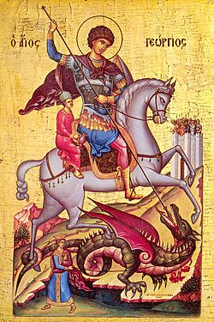
ΠΡΟΣΚΛΗΣΗ

Τη Δευτέρα 6 Μαΐου 2013
Εορτή του Μεγαλομάρτυρος Στρατηλάτου Γεωργίου Τροπαιοφόρου

εορτάζει ο φερώνυμος Μητροπολιτικός Ναός Γυθείου.

Προς τούτο θα τελεσθεί Αρχιερατική Λειτουργία
& θα επακολουθήσει η καθιερωμένη λιτάνευση της Αγίας Εικόνος

μετά το πέρας της Θείας Λειτουργίας.

Τέλος προσέλευσης επισήμων ώρα 9.15 π.μ.

 

Καλούνται να ρυθμίσουν

Τα της Ιεροτελεστίας η Ιερά Μητρόπολις Μάνης.

Τα της παράταξης και απόδοσης τιμών το ΙΙΙ Τάγμα Κ.Ε.Ε.Μ. Γυθείου.

Τα της τάξης μέσα και έξω από τoν Ιερό Ναό καθώς και κατά την περιφορά της εικόνας το Αστυνομικό Τμήμα Γυθείου.

Ο Δήμαρχος Ανατολικής Μάνης
Πέτρος Ν. Ανδρεάκος

